Этап второй
Преддошкольный этап начинается с момента появления первых слов (с 12 м.) и заканчивается в трехлетнем возрасте.
1 год – 1 год 3 м.: резко возрастает способность ребенка к подражанию речи взрослых, интенсивно развиваются понимание речи, активная речь, малыш все чаще начинает самостоятельно употреблять осмысленные слова;
1 год – 1 год 5 м.: детская речь носит ситуационный характер, связанной с определенной ситуацией, вызывающей у него радость, удивление; может произнести 20 – 50 слов, слова имеют обобщенный характер (например, слово «дай» малыш обозначает и предмет, и свои желания, и просьбу), «говорит на своем языке» – произносит множество слогов и их сочетаний, напоминающих слова, хорошо развито звукоподражание, активно использует невербальные средства общения.
Произносит односложные или двухсложные слова: «папа», «мама», «на», «да», «дай» и т.п. По просьбе говорящего может принести предмет из другой комнаты.
До полутора лет фразовая речь у детей отсутствует. При наличии соответствующей ситуации эту функцию выполняет слово-предложение (ребенок, прося у мамы машину, произносит: «Би-би»).
с 1 года 5 месяцев: ребенок все чаще начинает пользоваться двухсловными предложениями («Мама, би-би»);
1 год 10 месяцев: в активной речи 50 слов, различает неречевые звуки (колокольчик, бубен), слушает сказки; употребляет предложения из 2-3 слов, но слова в таких
предложениях еще грамматически не связаны между собой.
Понимание резко опережает активную сторону речи. Ребенок уже может по просьбе взрослого найти среди группы предметов знакомую ему игрушку, к полутора годам может показать различные части тела, выполняет простые инструкции, понимает содержание не сложных рассказов, сказок по сюжетным картинкам.
После 2 лет речь ребенка меняется буквально каждый месяц: ребенок начинает говорить цельными конструкциями, разучивает новые слова. При этом малыш, который до 2 лет говорил всего несколько слов, в данный период (2-3года) может догнать и перегнать своих сверстников.
Возрастает потребность ребенка в речевом общении в связи с различными видами его деятельности. На 2 году возникает и на 3 году жизни становится ведущей – предметная деятельность (это развивает моторику, восприятие, мышление и, соответственно, речь). У малыша появляется желание не только узнать, что это за предмет, но и что с ним можно делать, для чего он нужен. Ребенок в процессе общения просит, указывает, наказывает, требует и сообщает. Если в этот период взрослые не поддерживают обращений ребенка, то заглушается сама потребность в общении, задерживается развитие активной речи. Основная функция речи коммуникативная. В этом возрасте дети нередко разговаривают с игрушками, картинками, домашними животными. Язык мимики и жестов начинает постепенно угасать. Из речи исчезают облегченные слова типа «би-би», «ту-ту»;
2 года: понимает и правильно выполняет двухэтапную инструкцию, появляются вопросы «Что?», «Где?», «Куда?»; все лучше выговаривает звуки раннего онтогенеза. при этом он может их смягчать; пропускает или заменяет свистящие звуки, шипящие и соноры (р, л,) - и это возрастная норма.
2 года – 2 года 2 м: свои просьбы оформляет в виде словосочетания или простого предложения так же из двух – трех слов, грамматически не оформленные с пропуском предлогов: «мама, дай», «баба, ди (иди)» «положи мяч стол», использует в речи дательный, творительный, предложный падежи;
2 года 2 м. — 2 года 6 м.: произносит простые предложения из трех — четырех слов, начинает употреблять в речи предлоги; говорит о себе в первом лице; правильно произносит звуки: с, з;
2 года 6 м.: употребляет в своей речи фразы, состоящие из 3 – 5 слов.
к 3 годам: строит сложноподчиненные предложения, способен словом обобщить несколько предметов, проговаривает свои действия, играя или занимаясь чем-то в быту, начинает говорить о себе в первом лице.
В 3 года ребенок постепенно осваивает навык грамматической связи слов в предложении, строит развернутые предложения, в том числе сложноподчиненные предложения. Ребенок использует все части речи, повторяет наизусть двустишия и четверостишия, пересказывает сказку по наглядной опоре. Начальное грамматическое оформление речи на третьем году жизни подготавливает становление монологической речи, развивается связное высказывание. Ребёнок называет своё имя, пол и возраст.
В 3 года ребенок способен словом обобщить несколько предметов, имеющих общее назначение («игрушки», «посуда»). Если 3-хлетний ребенок владеет обобщением, это свидетельствует о его полноценном речевом и психическом развитии. Если ребенок к 3 годам не произносит все звуки – это возрастная норма.
Большую роль в формировании речи играет ее понимание. При нормальном речевом развитии в возрасте 2 лет качественно меняется понимание обращенной речи – ребенок внимательно слушает то, о чем говорят взрослые, он понимает простые сюжетные картинки, начинает понимать слова «вчера», «завтра». В период от 2-х до 3-х лет ребенок начинает понимать сложноподчиненные предложения («Когда мы придем домой, я тебе покажу книжку»), выполняет указания из двух частей: «Сначала съешь кашу, потом вытри рот». Речевые указания, просьбы начинают регулировать поведение малыша. Он начинает с интересом слушать разговоры взрослых, стремясь понять, о чем они говорят. Хорошее понимание обращенной речи способствует активному развитию называния слов.
Каждому возрасту соответствует свой словарный запас. Объем словаря зависит от условий воспитания ребенка, от частоты общения его со взрослыми, а качество — от того, какие слова взрослые чаще употребляют в своей речи, как часто указывают малышу на действия, которые можно производить с игрушками, предметами, на признаки окружающих предметов
Словарный запас 2-летнего ребенка составляет примерно 200—300 слов, а уже через полгода число слов достигает 1000—1200. Больше половины — это существительные, на втором месте — глаголы. К трем годам начинается активное употребление прилагательных, местоимений, наречий, предлогов и союзов. Разница между словарем понимаемых слов и произносимых слов сокращается.
До 3-х лет психическое развитие влияет на речевое, после 3-х лет полноценная речь начинает активно стимулировать психическое развитие ребенка.

Основания для беспокойства:
- у детей с нарушением в развитии предметная деятельность не формируется, так как нет интереса к игрушке; то есть отсутствуют предпосылки к формированию речи
- ребенок, имея нормальный слух, не реагирует на обращение; отсутствуют жесты, отсутствует указательный жест
- нарушено слуховое восприятие, ограничено понимание речи
- нет эмоционального общения, речь не служит средством общения
- не говорит о себе в первом лице
- стойкое и длительное по времени отсутствие речевого подражания
- при появлении речевого подражания ребенок воспроизводит часть вместо целого слова или искажает его, использует аморфные слова
- ребенок не строит из накопленных слов предложения
- не формируется, не накапливается глагольный словарь
- ребенок строит предложения, но их грамматическое оформление грубо искажено
- звуки произносятся с «хлюпаньем», имеют носовой оттенок
Такие проблемы у ребенка не должны остаться без внимания. Необходимо обратиться к специалистам (сурдолог, невролог, логопед) и начать коррекционную работу.

За дополнительной консультацией обращаться по адресу:
г. Курган, проспект Конституции, 68,
корпус 1а, тел. 44-98-50

Наш сайт: www.centr45.ru


Государственное бюджетное учреждение
«Центр помощи детям»



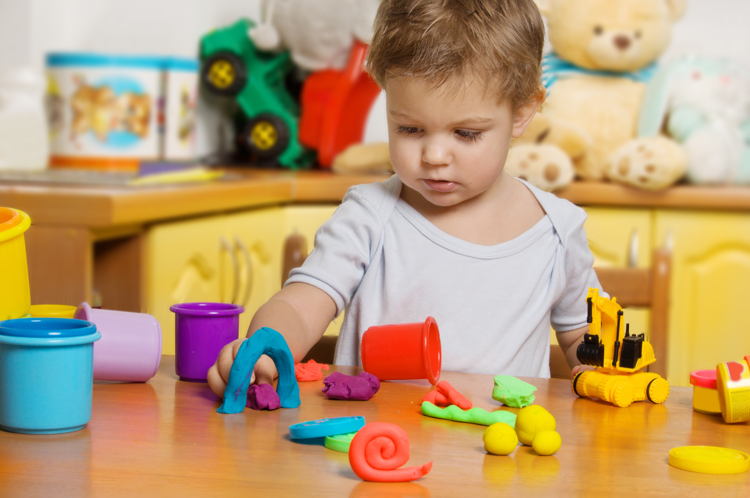

Развитие речи в онтогенезе
(от 1 до 3 лет)
продолжение

